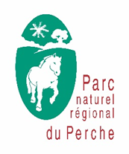
FICHE DE CANDIDATURE
Appel à projets artistiques
« Mon Parc a 20 ans, mon Parc dans 20 ans »

NOM – Prénom :
Adresse complète (obligatoirement dans le Perche) :
Adresse mail :
Numéro de téléphone fixe :
Numéro de téléphone mobile :
Site Internet :

Je, soussigné(é) , certifie exactes et sincères les informations du présent dossier et m'engage à mettre en place le projet ici détaillé dans le respect du cahier des charges de l'appel à projets.

Fait à , le
Signature

Merci de joindre à la fiche de candidature :
- la fiche de candidature ci-jointe
- une présentation du projet envisagé, avec, si possible, des visuels (croquis…)
- un CV détaillant le parcours et les expositions réalisées
- des visuels de créations antérieures
- un justificatif du caractère professionnel de l’artiste (n° d’inscription à la Maison des artistes, AGESSA )
- si concerné : attestation de dispense de précompte

